**Отчет о проведении мероприятий, посвященных Году педагога и наставника,**

**в МКОУ «Верхнебатлухская СОШ имени Халатова Н.Х»**

В рамках года Педагога и наставника в школе в 2023учебном году проведены следующие мероприятия:

**Разработан и утвержден план по проведению Года педагога и наставника**.

**Проведение тематических встреч обучающихся, родителей с учителями «Классные встречи**

В знаменательный год – Год педагога и наставника в нашей школе прошла «классная встреча», посвященная людям самой гуманной профессии с педагогами-ветеранами педагогического труда.

Жизнь в педагогической профессии – это неустанный труд души. Нелёгок хлеб, добываемый на учительской ниве, но поистине достоин всеобщей благодарности педагог, избравший свою профессию по призванию и высокому гражданскому долгу. Его труд, полный тревог и волнений, радостей и печалей, дерзаний и поисков,- это вечное испытание на мудрость и терпение, профессиональное мастерство и человеческую незаурядность.

Учитель не только профессия, суть которой дать знания. Это высокая миссия, предназначение которой – сотворение личности.

На эту встречу с учащимися 2-11 классов пришла: учитель начальных классов Ахмедова Патимат Ахмедовна.. Педагог – ветеран рассказала истории из своей школьной жизни, о внеклассных мероприятиях. Очень приятно было слушать ее выступление, она рассказала  все от души.. Вот в такой доброй и душевной атмосфере прошла встреча с нашим ветераном педагогического труда.

Очень хочется верить, что слова мудрых педагогов останутся в сердцах наших детей!

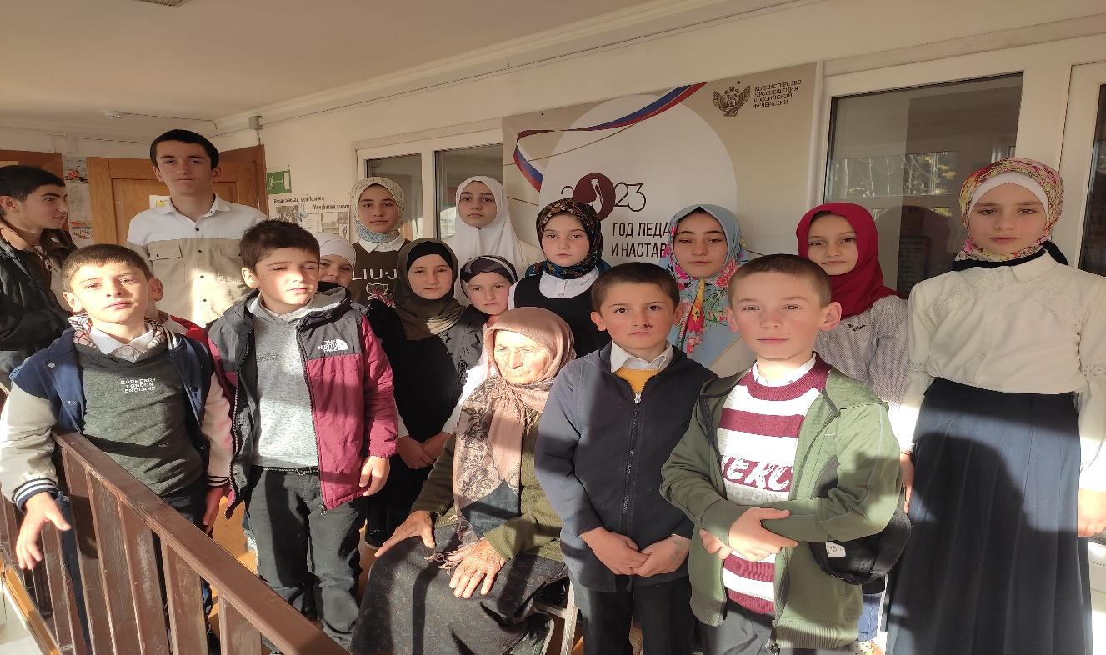

**Общешкольная линейка посвященная Дню Учителя**

5 октября 2023 года в  нашей школе прошел торжественное мероприятие посвященное Дню учителя.  
В школьном дворе собрались коллектив, учащиеся школы и их родители. Пришли те, для кого учитель - одна из важнейших профессий в современном обществе.  
Словами благодарности, уважения, признательности был отмечен труд учителей. Им посвятили  стихотворения учащиеся 1-11 классов. Каждый стих  был наполнен эмоциями и любовью к учителям.  
Здесь царила теплая атмосфера, пронизанная хорошим настроением и позитивными эмоциями.  
С праздником, Вас, дорогие учителя! Низкий поклон, Вам, за труд и усердие!

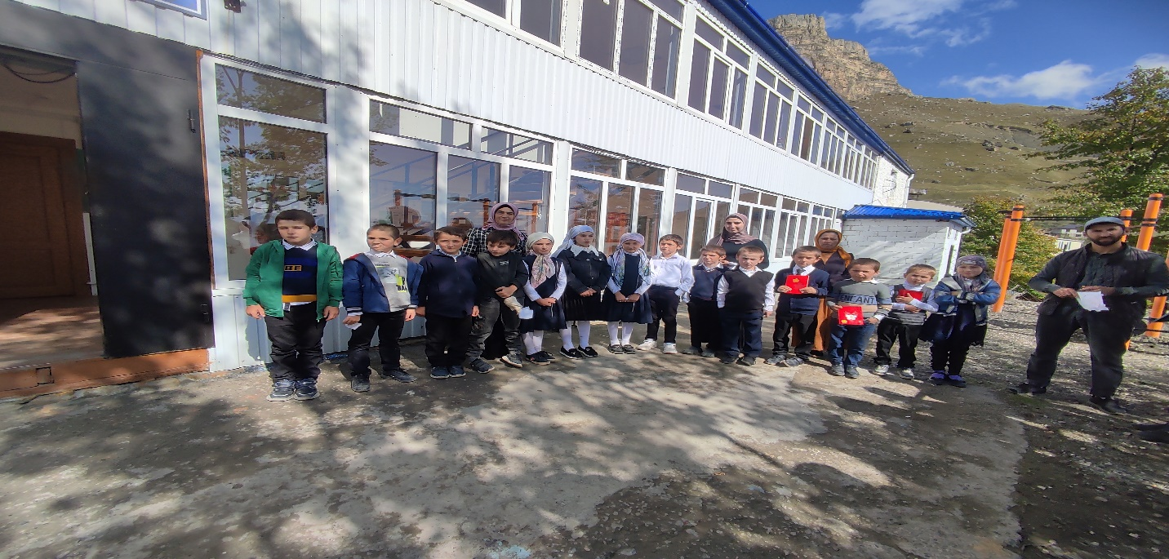

**Оформление тематических выставок в библиотеках «Год педагога и наставника»** Наступивший 2023 год Указом Президента России Владимира Путина объявлен Годом педагога и наставника в знак высочайшей общественной значимости профессии учителя.

В рамках этого события в библиотеке школы оформлена постоянно действующая книжная выставка « 2023 – Год педагога и наставника».

Учителя и наставники — это основа любого общества. Какие нравственные основы заложит, каким навыкам обучит учитель своего ученика, таким будет ученик. Образование в жизни общества всегда было значимо: оно развивало экономику государств, воспитывало культуру поведения людей. Каждый из нас на протяжении всей жизни с теплотой вспоминает своего любимого учителя

Цель Года – возродить престиж профессии педагога, поднять ее на качественно новый уровень, признать особый статус педагогических работников и наставников.

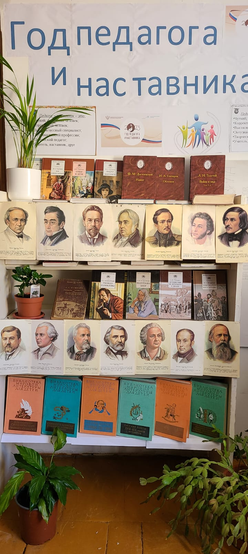

**К 100 летию Расула Гамзатова**

08.09.2023г в МКОУ «Верхнебатлухская СОШ имени Халатова Н.Х.» провели мероприятие посвящённое 100 летию со дня рождения великого поэта Расула Гамзатова. Главной целью мероприятия является формирование и развитие у учащихся интереса к поэзии, как источнику духовно-нравственного воспитания, популяризация творческого наследия Р. Г. Гамзатова, воспитание литературного вкуса, продвижение книги и чтения.Ученики старших классов и учитель музыки Ахмедов Гаджи Исаевич провели флешмоб стихотворения Расула Гамзатова

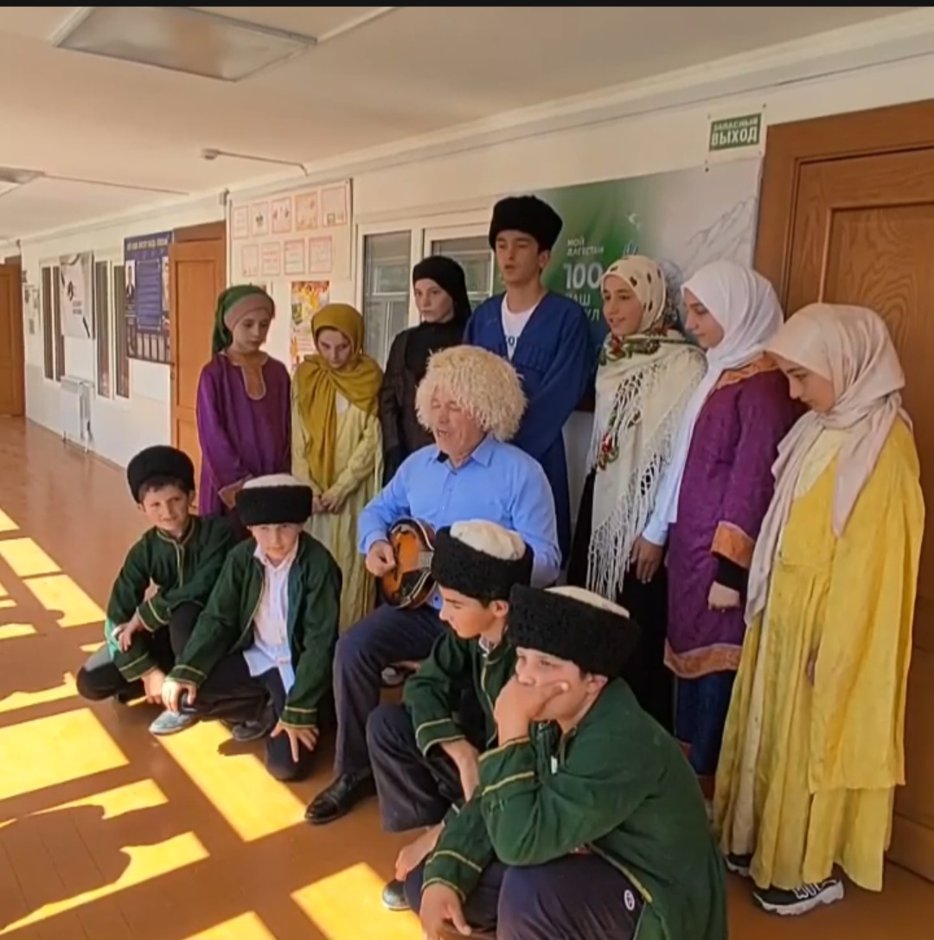

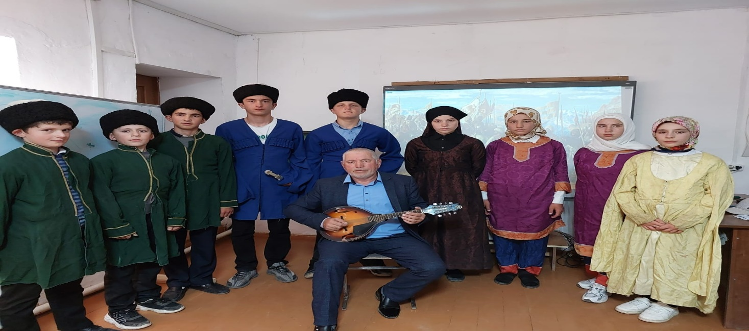

**Год педагога и наставника конкурс "Учитель года России -2023"**

Учитель обществознания Алиева Патимат Алиевна участвовала в муниципальном этапе Всероссийского профессионального конкурса "Учитель года Росии-2023"

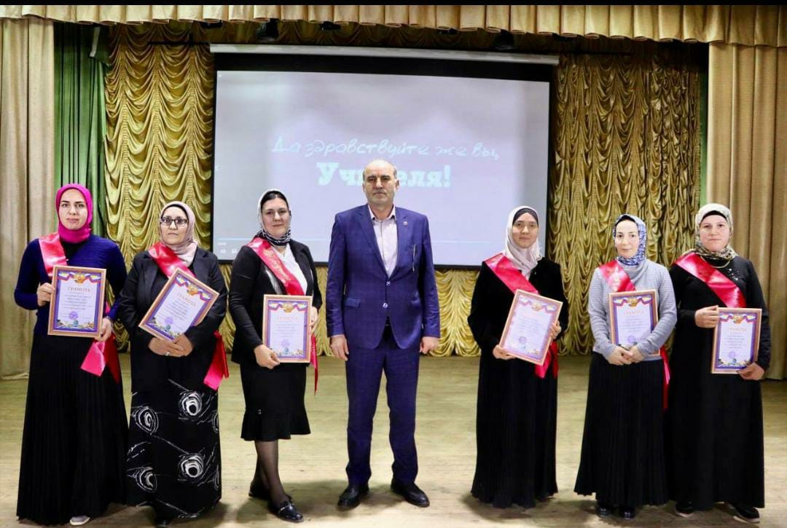

**Флешмоб среди педагогов, учащихся и родителей «Чтение любимых стихов на родном языке»** https://t.me/mkou_v_batluh_sosh/173--

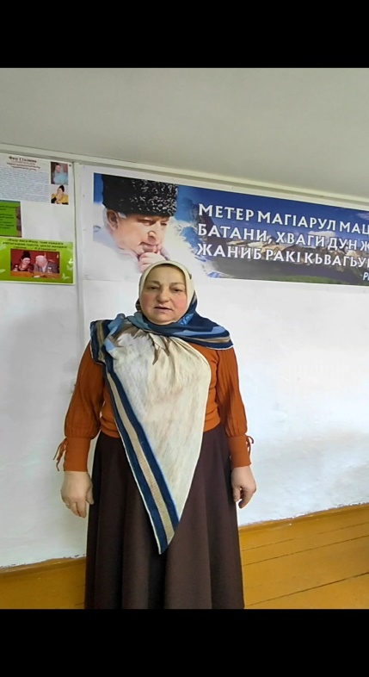 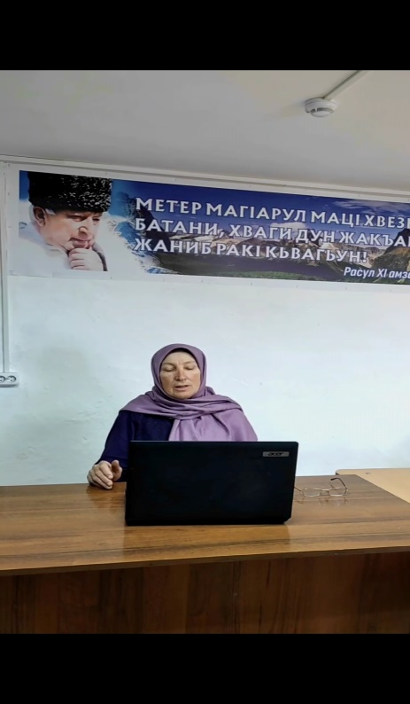 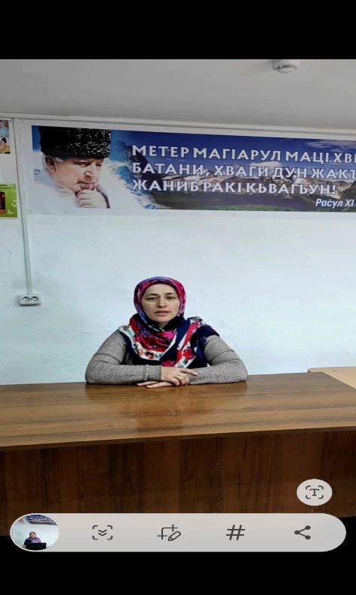

**Были проведены: конкурс эссе «Мой Расул Гамзатов», акция «Письмо Учителю» конкурс «Мой первый Учитель» и конкурс сочинений/эссе для педагогов и обучающихся по теме «Роль учителя в моей судьбе»**

во всех конкурсах учащиеся и педагоги приняли активное участие. План по проведению Года педагога и наставника размещена на официальном сайте школы и в сообществе в социальной сети «ВКонтакте»

Подвели итоги Года педагога и наставника на заседании педагогического совета в декабре.